Začíná Lindab Akademie: cyklus školení pro odborníky v oblasti lehkých střešních krytin i tenkostěnných ocelových konstrukcí
Praha, 11. ledna 2018

Lindab, přední světový výrobce a prodejce stavebních komponent z tenkostěnné oceli, lehkých střešních krytin, fasádních a okapových systémů a vzduchotechniky, chystá i letos tematická školení pro architekty a projektanty, montážní firmy i prodejce. V tomto roce však přichází s ucelenou koncepcí s názvem Lindab Akademie. Ta nabízí široké spektrum různých témat pro všechny, kdo se zabývají projektováním, prodejem či montáží plechových střešních krytin a tenkostěnných ocelových konstrukcí.

„Stavební komponenty z prvotřídní oceli stále inovujeme, abychom vyhověli zvyšujícím se nárokům na moderní budovy. S inovacemi nejen ve výrobcích, ale také v servisu a podpoře našim zákazníkům, chceme průběžně seznamovat všechny zájemce. Školení, která poskytujeme bezplatně, budou probíhat již od února po celé České republice. Na vyžádání jsme připraveni uspořádat i školení mimo vypsané termíny, šité zcela na míru například velké montážní firmě, za kterou můžeme přijet do jejího regionu,“ říká Štěpán Lášek, produktový manažer společnosti Lindab s. r. o. a školitel Lindab Akademie.

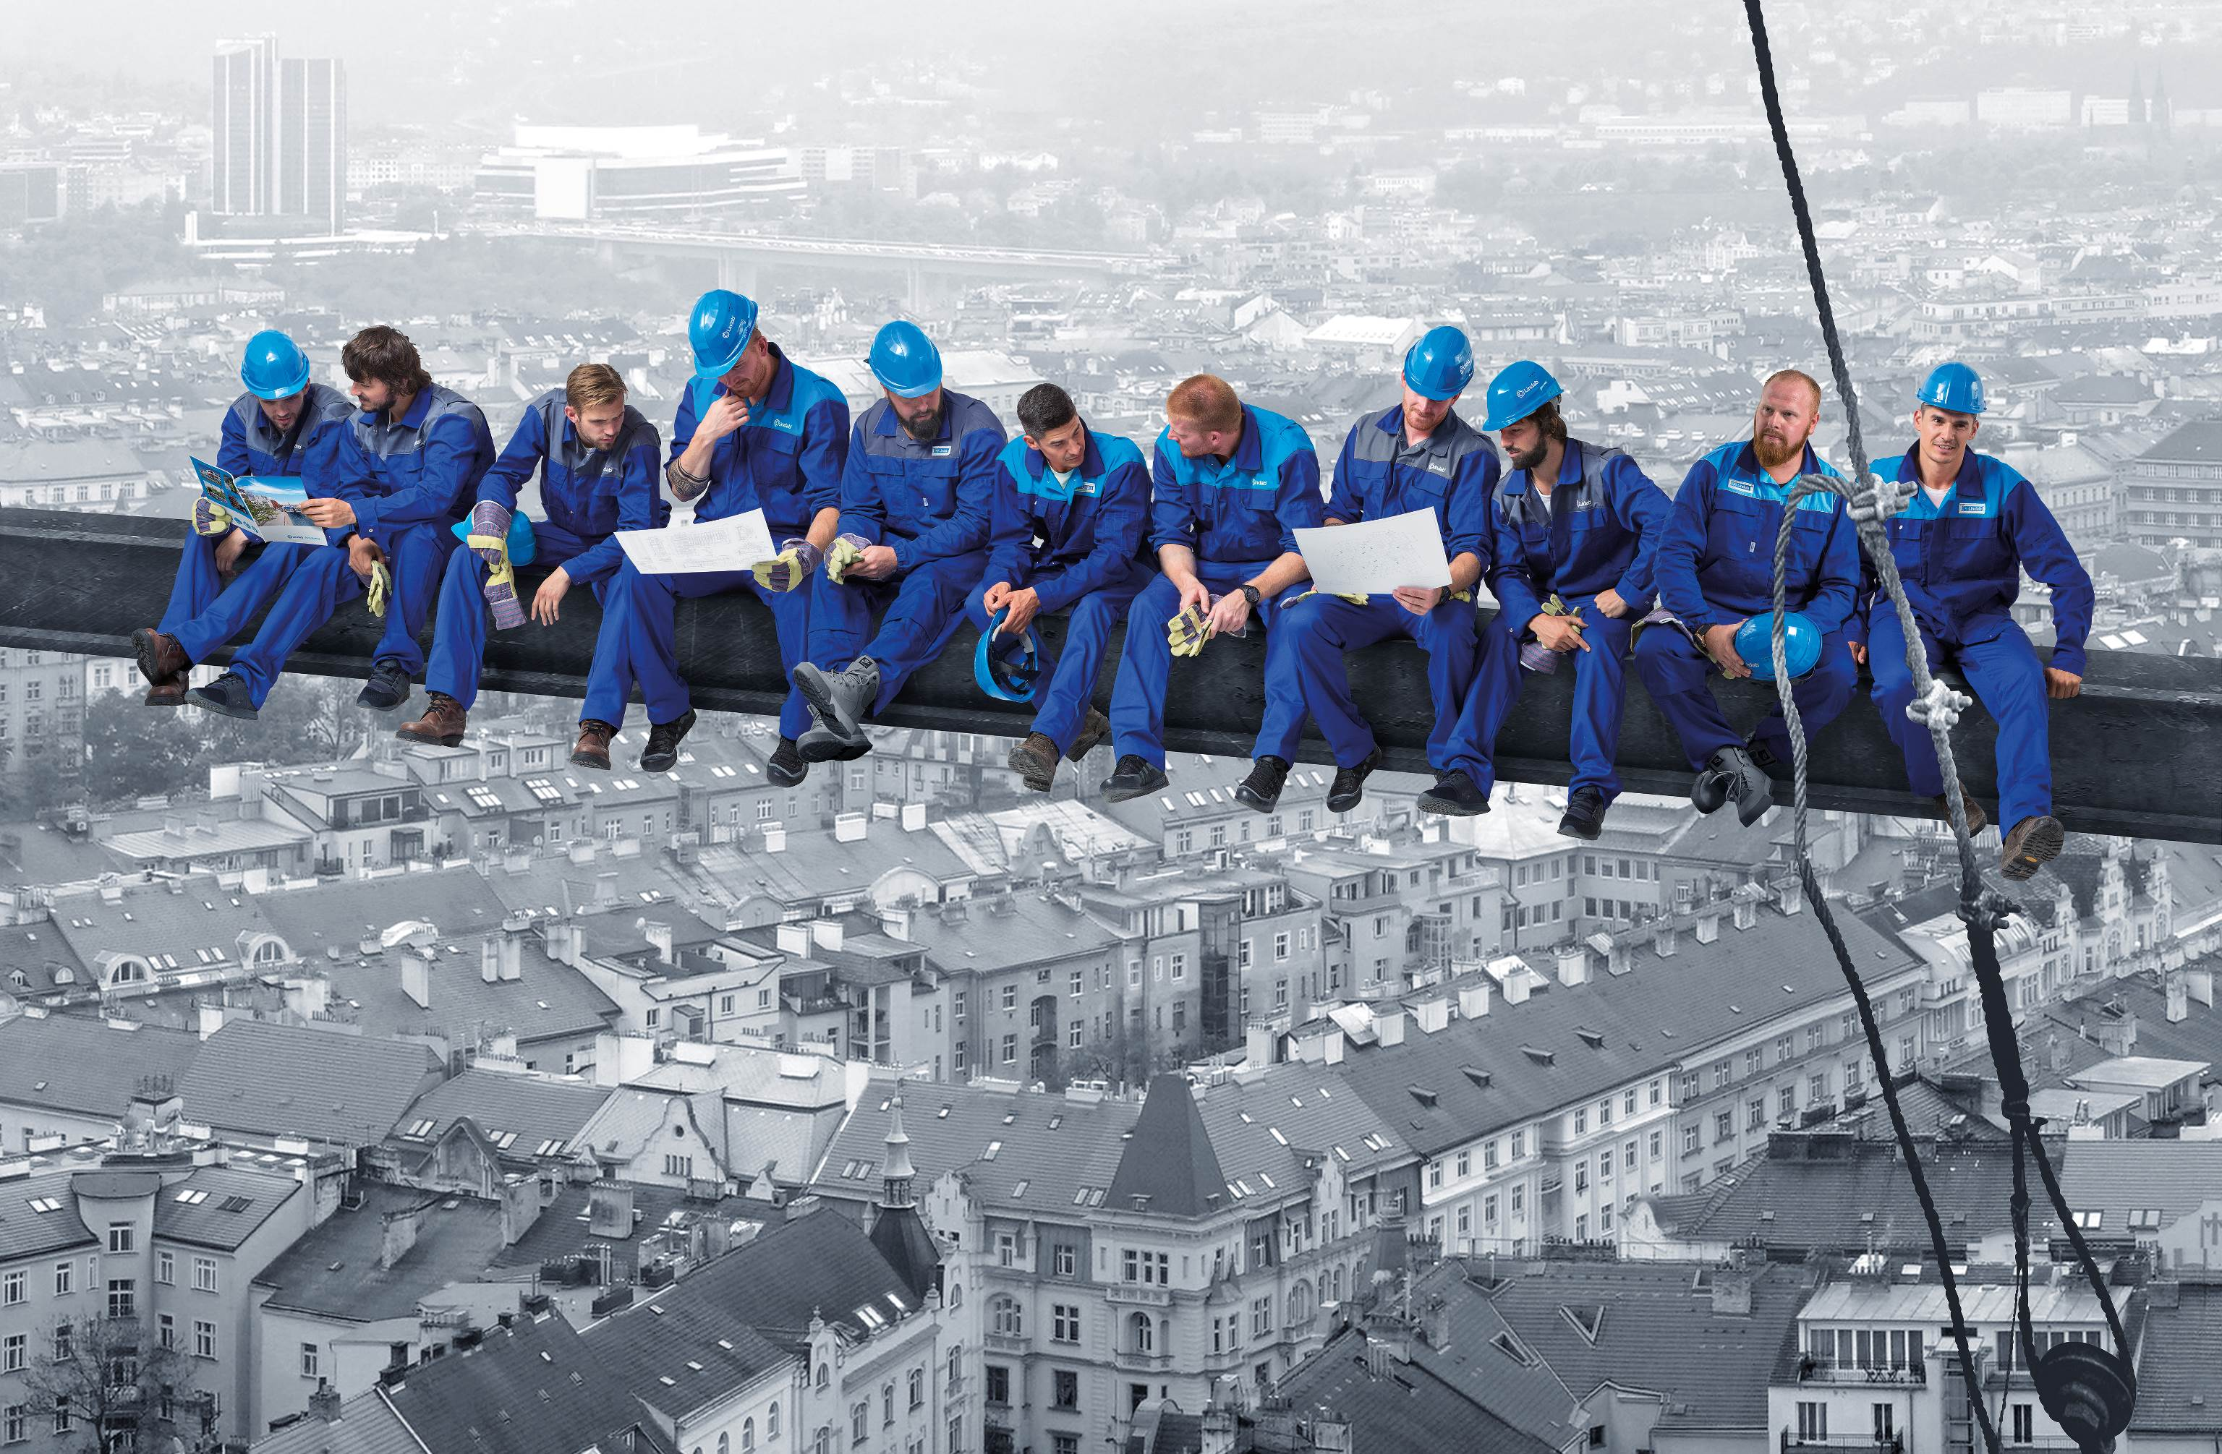
Zájemci si mohou vybírat z širokého spektra kurzů od základních až po pokročilé, které trvají celý den a zahrnují i praktickou část. Obsahem školení jsou nejen profilované a drážkované střešní systémy Lindab, ale i montáž střešních oken Velux do krytin Lindab, konstrukční systémy Lindab Stavby včetně tenkostěnné ocelové konstrukce Lindab Construline, software Lindab pro projektování staveb i detailní orientace v sortimentu Lindab pro prodejce.

O mezinárodním koncernu Lindab AB:
Lindab AB má své sídlo ve Švédsku ve městě Grevie. Společnost vznikla v roce 1956 ve švédském Linghultu jako malá klempířská firma. V roce 1984 vstoupil Lindab na švédskou burzu, v roce 1992 také na dánskou. V roce 2006 byla mateřská společnost přejmenována na Lindab International AB. Koncern Lindab působí v současné době na trzích 32 zemí a zaměstnává 5100 lidí. Je jedním z největších světových designérů, výrobců a prodejců kovových profilů pro stavební účely – ocelových plechů, lehkých střešních krytin, okapových systémů a dalších montážních prvků z tenkostěnné švédské oceli, jakož i vzduchotechnických potrubních systémů. Tím je schopen poskytovat komplexní systémová řešení pro široké spektrum požadavků. V roce 2016 dosáhl koncern Lindab čistých tržeb ve výši 7,849 miliard švédských korun (tj. zhruba 824 mil. EUR).
www.lindabgroup.com

O společnosti Lindab s. r. o.:
V České republice působí Lindab s.r.o. od roku 1993 v oblasti střešních a stěnových systémů. Ta se specializuje na výrobu a prodej tenkostěnných ocelových plechů, lehkých střešních krytin, okapových systémů, v nichž je lídrem na českém trhu, a také na výrobu systémů zastřešení plochých střech. V roce 1996 přibyla oblast vzduchotechnických systémů. V roce 2003 Lindab otevřel nový výrobní, skladový a administrativní areál v Praze – Ruzyni. Základ podnikání společnosti tvoří jak vývoj, výroba a prodej hotových výrobků, tak poskytování komplexních řešení projektů pod názvem Lindab Stavby. Svým partnerům nabízí nejen kvalitní komponenty, ale i stavební systémy, které tyto komponenty využívají. Poskytuje poradenství, navrhuje koncepci a detaily, specifikuje a nacení potřebný materiál. Dále připraví podrobnou montážní dokumentaci, poskytne orientační i autorizované statické posouzení projektu, zaškolí pracovníky pro samotnou montáž, k níž opět poskytne poradenství a odborný dohled. Disponuje také prvotřídním distribučním systémem díky velkým skladovým zásobám a široké síti prodejců a montérů. V roce 2015 otevřel Lindab svou novou pobočku v Brně, která se specializuje na vzduchotechniku a nabízí ve vzorkovně také široký sortiment lehkých střešních krytin a okapů.
www.lindab.cz

